Science Vocabulary
English - Polish
Y8



Scientific enquiry

- Anomalous results – nieprawidłowe rezultaty, wyniki
- Data search – wyszukiwanie danych
- Environmental conditions – warunki środowiska
- Epidemic – epidemia
- Evaluate – oceniać
- Hypothesis – hipoteza
- Opinion – opinia, pogląd
- Population size – wielkość populacji
- Precision – precyzja, dokładność
- Qualitative – jakościowy
- Quantitative – ilościowy
- Reliable data – wiarygodne dane
- Sample size – wielkość próbki
- Sequence of events – kolejność zdarzeń
- Sufficient data – wystarczające dane
- Trial measurements – pomiary próbne
- Variable – zmienny, niestały

Life processes and living things

- Absorption – wchłanianie
- Albumen – białko
- Digestion – trawienie
- Enzyme – enzym
- Intestine – jelito
- Minerals – minerały
- Molecules – molekuły, cząsteczki
- Protein – proteina, białko
- Starch – skrobia
- Sugars – cukry
- Villus – kosmek
- Vitamins – witaminy
-----------------------------------------------------------------------------
- Aerobic-“ coś” związane z oddychaniem
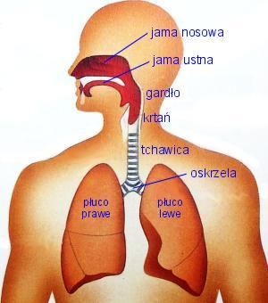
- Artery –tętnica
- Breathing – oddychanie
- Bronchus – oskrzela
- Circulation – krążenie
- Exhale – wydychać
- Glucose – glukoza
- Haemoglobin – hemoglobina
- Inhale – wdychać
- Inspire – wzbudzać
- Lungs – płuca
- Oxygen concentration – stężenie tlenu
- Respire – oddychać
- Ribcage – klatka piersiowa
- Trachea – tchawica
- Vein – żyła
- Ventilation – wentylacja
-------------------------------------------------------------------
- Antibiotic – antybiotyk
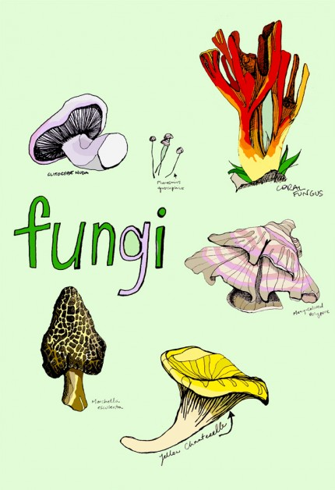
- Antibodies – przeciwciała
- Bacteria – bacteria
- Epidemic – epidemia
- Food poisoning – zatrucie pokarmowe
- Fungi – grzyby
- Hygiene – higiena
- Immunisation – uodpornienie
- Immunity – odporność
- Infection – infekcja, zakażenie
- Infectious disease – choroba zakaźna
- Inoculation – szczepienie ochronne
- Micro- organisms – mikroorganizmy
- Pathogen – zarazek, czynnik chorobotwórczy
- Sterilising – sterylizacja
- Vaccination – szczepienie
- Viruses – wirusy
- Community – społeczność
- Conifers – drzewa iglaste
- Distribution – dystrybucja, rozdział
- Ecosystem – ekosystem
- Ferns – paprocie
- Habitat – środowisko naturalne
- Humidity- wilgotność
- Moss – mech
- Population size- wielkość populacji
- Transect – przeciąć w poprzek

Materials and their properties

- Atom – atom
- Chlorides – chlorek
- Chlorine – chlor
- Compound – związek chemiczny
- Element – pierwiastek
- Equation – równanie
- Formula – wzór
- Molecule – molekuła, cząsteczka
- Reactant- składnik reakcji chemicznej
- Sodium – sód
- Symbol – symbol

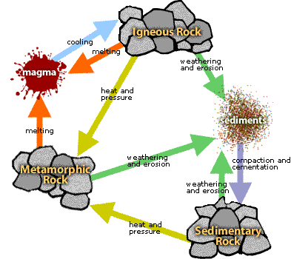
- Aligned – wyrównany
- Basalt- bazalt
- Crystals - kryształy
- Composition –skład
- Deposit – złoże, osad
- Erupt – wybuchać
- Granite – granit
- Igneous rocks – skały magmowe
- Limestone – wapień
- Magma – magma
- Metamorphic rocks – skały metamorficzne, przeobrażeniowe
- Obsidian – obsydian,szkliwo wulkaniczne czarne lub szare
- Oxide – tlenek
- Porous – porowaty
- Precipitation – opady
- Pumice – pumeks
- Quartzite – kwarcyt
- Sandstone – piaskowiec
- Sedimentary rocks – skały osadowe
- Shale – łupek
- Slate – płytka łupkowa
- Volcanic ash – popiół wulkaniczny
- Weathering – wietrzenie skał - przemiany, którym ulegają skały wystawione na działanie promieni słonecznych, powietrza, wody i organizmów

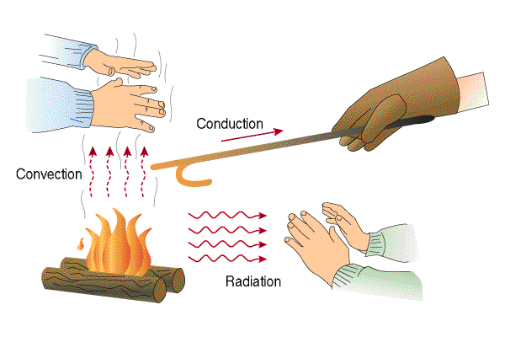
Physical processes

- Conduction – przewodzenie
- Convection – konwekcja, przenoszenie ciepła
- Insulator – izolator
- Joule- dżul
- Radiation – promieniowanie

- Coil – zwój, spirala
- Core – jądro, rdzeń
- Electromagnet – elektromagnes
- Magnetic field – pole magnetyczne
- Nickel – nikiel
- North- seeking pole – biegun magnetyczny północny
- Steel- stal

- Absorption – wchłanianie
- Image – obraz
- Laser – laser
- Luminous – fosforyzujący
- Mirror image – odbicie lustrzane
- Opaque – nieprzezroczysty
- Propagation – rozmnażanie
- Refraction – załamanie
- Shadow – cień
- Spectrum – widmo, obraz uzyskiwany w wyniku rozłożenia światła

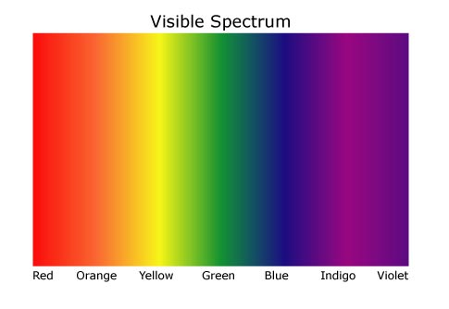
- Translucent – półprzezroczysty
- Transmission – transmisja
- Transparent- przezroczysty

- Amplitude – amplituda, zasięg, objętość
- Dynamics – dynamika
- Frequency – częstotliwość
- Noise pollution – zagrożenie hałasem
- Oscillations – drganie, wahanie
- Oscilloscope – oscyloskop, przyrząd do obserwowania i mierzenia zmiennych w czasie przebiegów elektrycznych
- Signal generator – generator fal/ sygnału
- Tuning fork – klucz do strojenia
- Volume – głośność, objętość
- Wave - fala

